Guía de ciencias naturales 4 año A
CLASE: lunes 23 y jueves 26 de marzo
LEE ATENTAMENTE LA INFORMACIÓN
Los huesos tambien se pueden clasificar según su forma y dimensión, como se indica a continuación.
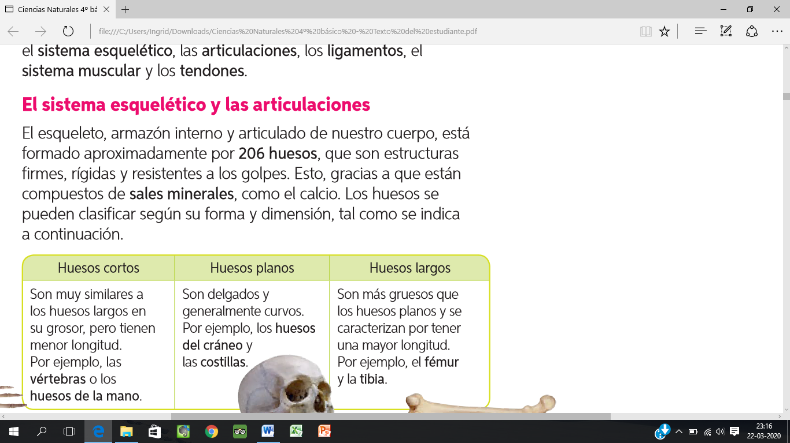

Otra clasificación de los huesos tiene que ver con la función que cumplen: los que dan soporte y forma a nuestro cuerpo, los que protegen órganos importantes y los que permiten el movimiento de nuestro cuerpo o de partes de este.
El cráneo está formado por un conjunto de huesos conectados entre sí, cuya función consiste en proteger el cerebro.
Las costillas junto con la columna vertebral y el esternón forman parte de la caja torácica, cuya función es proteger los pulmones, el corazón y otros órganos
La columna vertebral está formada por huesos cortos llamados vértebras, que se mantienen unidas por ligamentos y músculo, cada una separada por un disco intervertebral. Sus funciones son sostener y darle forma a nuestro cuerpo y proteger la médula espinal.
El fémur y la tibia participan en importantes movimientos, por ejemplo, caminar.
La pelvis le brinda soporte al organismo.

Las articulaciones
Las articulaciones también forman parte del sistema locomotor. Corresponden a zonas en las que se unen dos o más huesos por medio de los ligamentos.
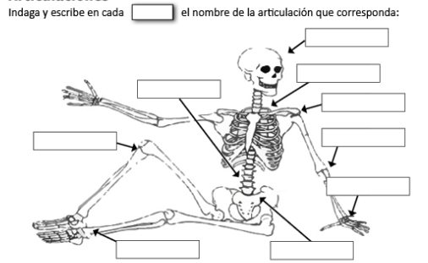
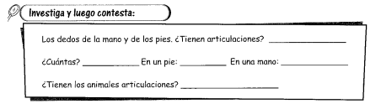
Escribe las articulaciones más importantes que permiten locomoción a tú cuerpo
___________________________________________________________________
LOS LIGAMENTOS
Los ligamentos son estructuras con forma de cintas, muy resistentes y que conectan los extremos de los huesos manteniéndolos estables. Esto permite que los huesos se muevan, tal como una bisagra posibilita el movimiento de una puerta.
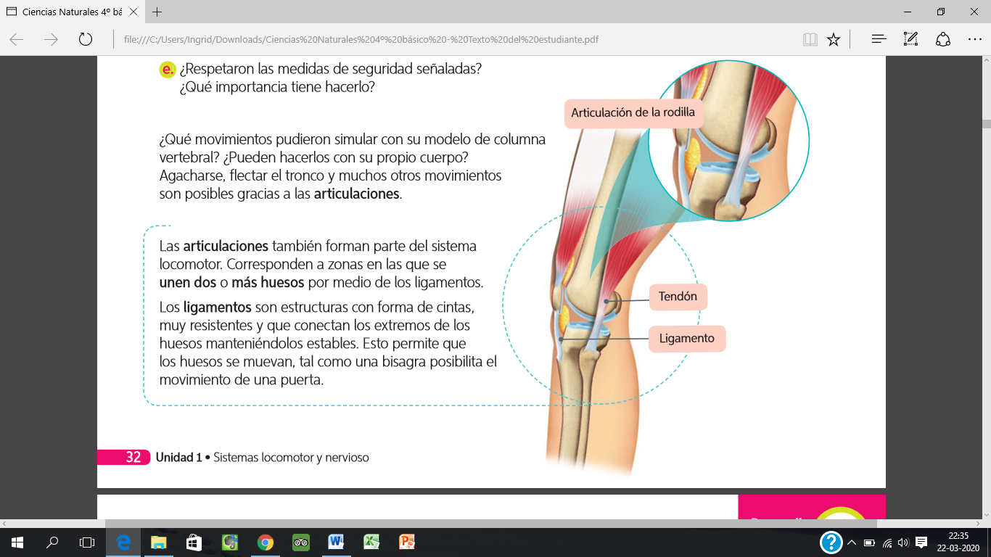

ACTIVIDAD (huesos , articulaciones y ligamentos )
1.- Clasifica los huesos según su función.Recordando la materia del cuaderno y guias.
SOPORTE | PROTECION | MOVIMIENTO

2.- Responde a las siguientes preguntas.
a.- Explica brevemente ¿Qué son las articulaciones?
b.- ¿Qué formas tienen los ligamentos?
c.- ¿Qué conectan los ligamentos?
d.- ¿A qué se parece el movimiento de los ligamentos?

Nota: Si la puedes imprimir, hazlo y desarrolla los ejercicios en la guía. De lo contrario copia en el cuaderno como si estuvieras copiando desde la pizarra.

